Газета основана 11.09.2006 года

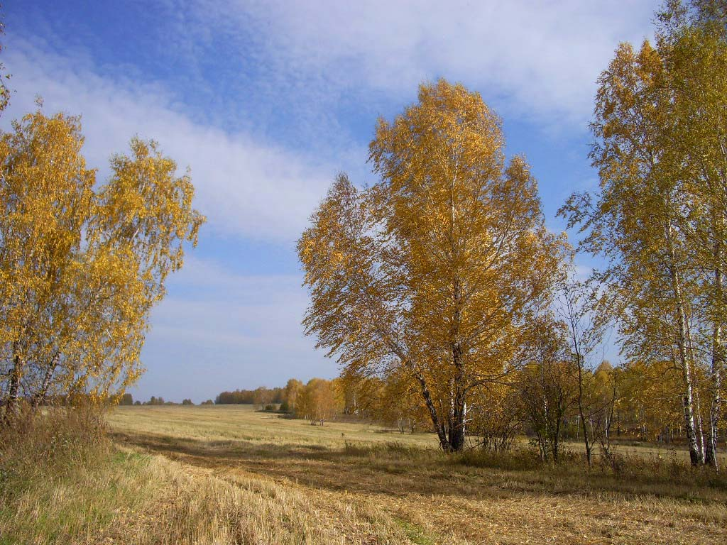

Учредитель - Администрация Малотомского сельсовета

Маслянинского района Новосибирской области

ФИО главного редактора – Искаков Руслан Абдыхамитович

Порядковый номер выпуска № 3

дата «29» марта 2019г.

Тираж 2 экз.

Адрес редакции:633591, Новосибирская область, Маслянинский район

д.Малая Томка, ул.Центральная 16

Прокуратурой Маслянинского района утверждено обвинительное заключение по уголовному делу в отношении двух жителей р.п. Маслянино обвиняемых в совершении преступления, предусмотренного п. «а, в» ч.2 ст. 245 УК РФ – жестокое обращение с животным в целях причинения ему боли и страданий из корыстных побуждений, повлекшее его гибель, совершенное группой лиц по предварительному сговору, с применением садистских методов.

Органами следствия установлено, что 21.11.2018 года в дневное время в р.п. Маслянино находящиеся в состоянии алкогольного опьянения обвиняемые договорились между собой совершить забой собаки породы «немецкая овчарка» с целью дальнейшего употребления ее в пищу.

Реализуя свой преступный умысел, один из обвиняемых вывел собаку на веранду дома, где держа ее за ошейник нанес собаке ножом в область шеи не менее двух ударов, собака, пытаясь вырваться, укусила обвиняемого за руку, после чего он зашел в дом для обработки раны.

Тем временем, второй обвиняемый вышел на веранду дома, где взял топор и нанес собаке в область головы не менее двух ударов.

После полученных ударов собаке удалось вырваться через оконный проем из рук преступников и убежать на улицу.

От полученных травм собака скончалась в ветеринарной лечебнице.

Уголовное дело направлено для рассмотрения по существу в Черепановский районный суд Новосибирской области.

Помощник прокурора района

юрист 3 класса В.В. Дударев

**Новое в правилах предоставления коммунальных услуг**

25.02.2019 вступило в силу [Постановление](consultantplus://offline/ref=A2A97FF09CC228FDA5822DC3A610B483855460C9D758FAC57AC4CA88DDC64AD8BAFD8B97AFBBCEB395EB5FE5EAcBH4E) Правительства РФ от 23.02.2019 N 184 "О внесении изменений в Правила предоставления коммунальных услуг собственникам и пользователям помещений в многоквартирных домах и жилых домов".

Установлен порядок определения платы за коммунальную услугу по отоплению в многоквартирных домах, отдельные жилые помещения в которых были переведены на индивидуальные квартирные источники тепловой энергии, имея в виду обоснованность возложения на собственников и пользователей таких жилых помещений - при условии, что нормативные требования к порядку переустройства системы внутриквартирного отопления, действующие на момент его проведения, были соблюдены, - лишь расходов, связанных с потреблением тепловой энергии в целях содержания общего имущества в многоквартирном доме.

Настоящими поправками исключено положение, согласно которому плата за услугу по отоплению вносится совокупно без разделения на плату за потребление указанной услуги в жилом или нежилом помещении и плату за ее потребление в целях содержания общего имущества в многоквартирном доме. Уточнено, что потребитель коммунальной услуги по отоплению вне зависимости от выбранного способа управления многоквартирным домом вносит плату за эту услугу согласно соответствующим пунктам указанных Правил.

Также уточнено, что переустройство жилого или нежилого помещения, предусматривающее установку индивидуальных источников тепловой энергии, должно быть осуществлено в соответствии с требованиями к переустройству, установленными действующим на момент проведения такого переустройства законодательством РФ.

Помощник прокурора района

юрист 1 класса О.Г. Кияницина